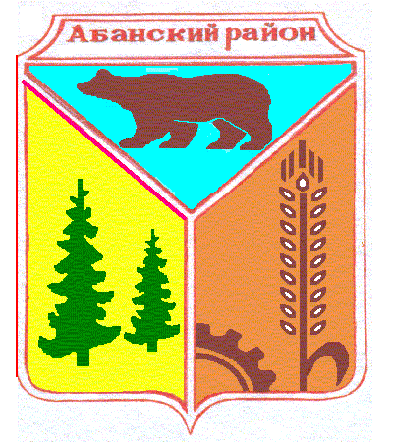
АДМИНИСТРАЦИЯ
Никольского сельсовета Управление территориальной политике
Абанского района Губернатора Красноярского края
Красноярского края
663749, Красноярский край, Абанский район,
с. Никольск, ул.Молодежная, 28
Телефон: (39163-79) 2-69
Факс: (39163-79) 2-69
E-mail: nikolsk@mail.ru
ОКПО 04096787 ОГРН 1022400507216
ИНН/КПП 2401001968/240101001
Информация о подлежащих включению в Регистр муниципальных нормативных правовых актов
Муниципальное образование Никольский сельсовет Абанского района Краснояркого края, принятых в июне 2019г

№ п/п | Вид муниципального акта и наименование принявшего его органа | Дата принятия (подписания) и номер | Наименование акта | Опубликование акта (наименование источника официального опубликования, дата и номер, дата обнародования) | Дополни  тельные сведения к акту | Информация о направлении электронной версии акта и о сопоставлении акта
1 | Постановление администрации Никольского сельсовета | 25.06.2019  № 23П | «Об отмене на территории Никольского сельсовета Абанского района Красноярского края режима черезвычайной ситуации». | Периодическое печатное издание «Ведомости органов местного самоуправления Никольский сельсовет» № 7 от 29.06.2019г. |  | Электронная версия акта направлена, акт в документальном виде сопоставлен с его электронной версией

И.о. главы Никольского сельсовета Е.И.Адамович

